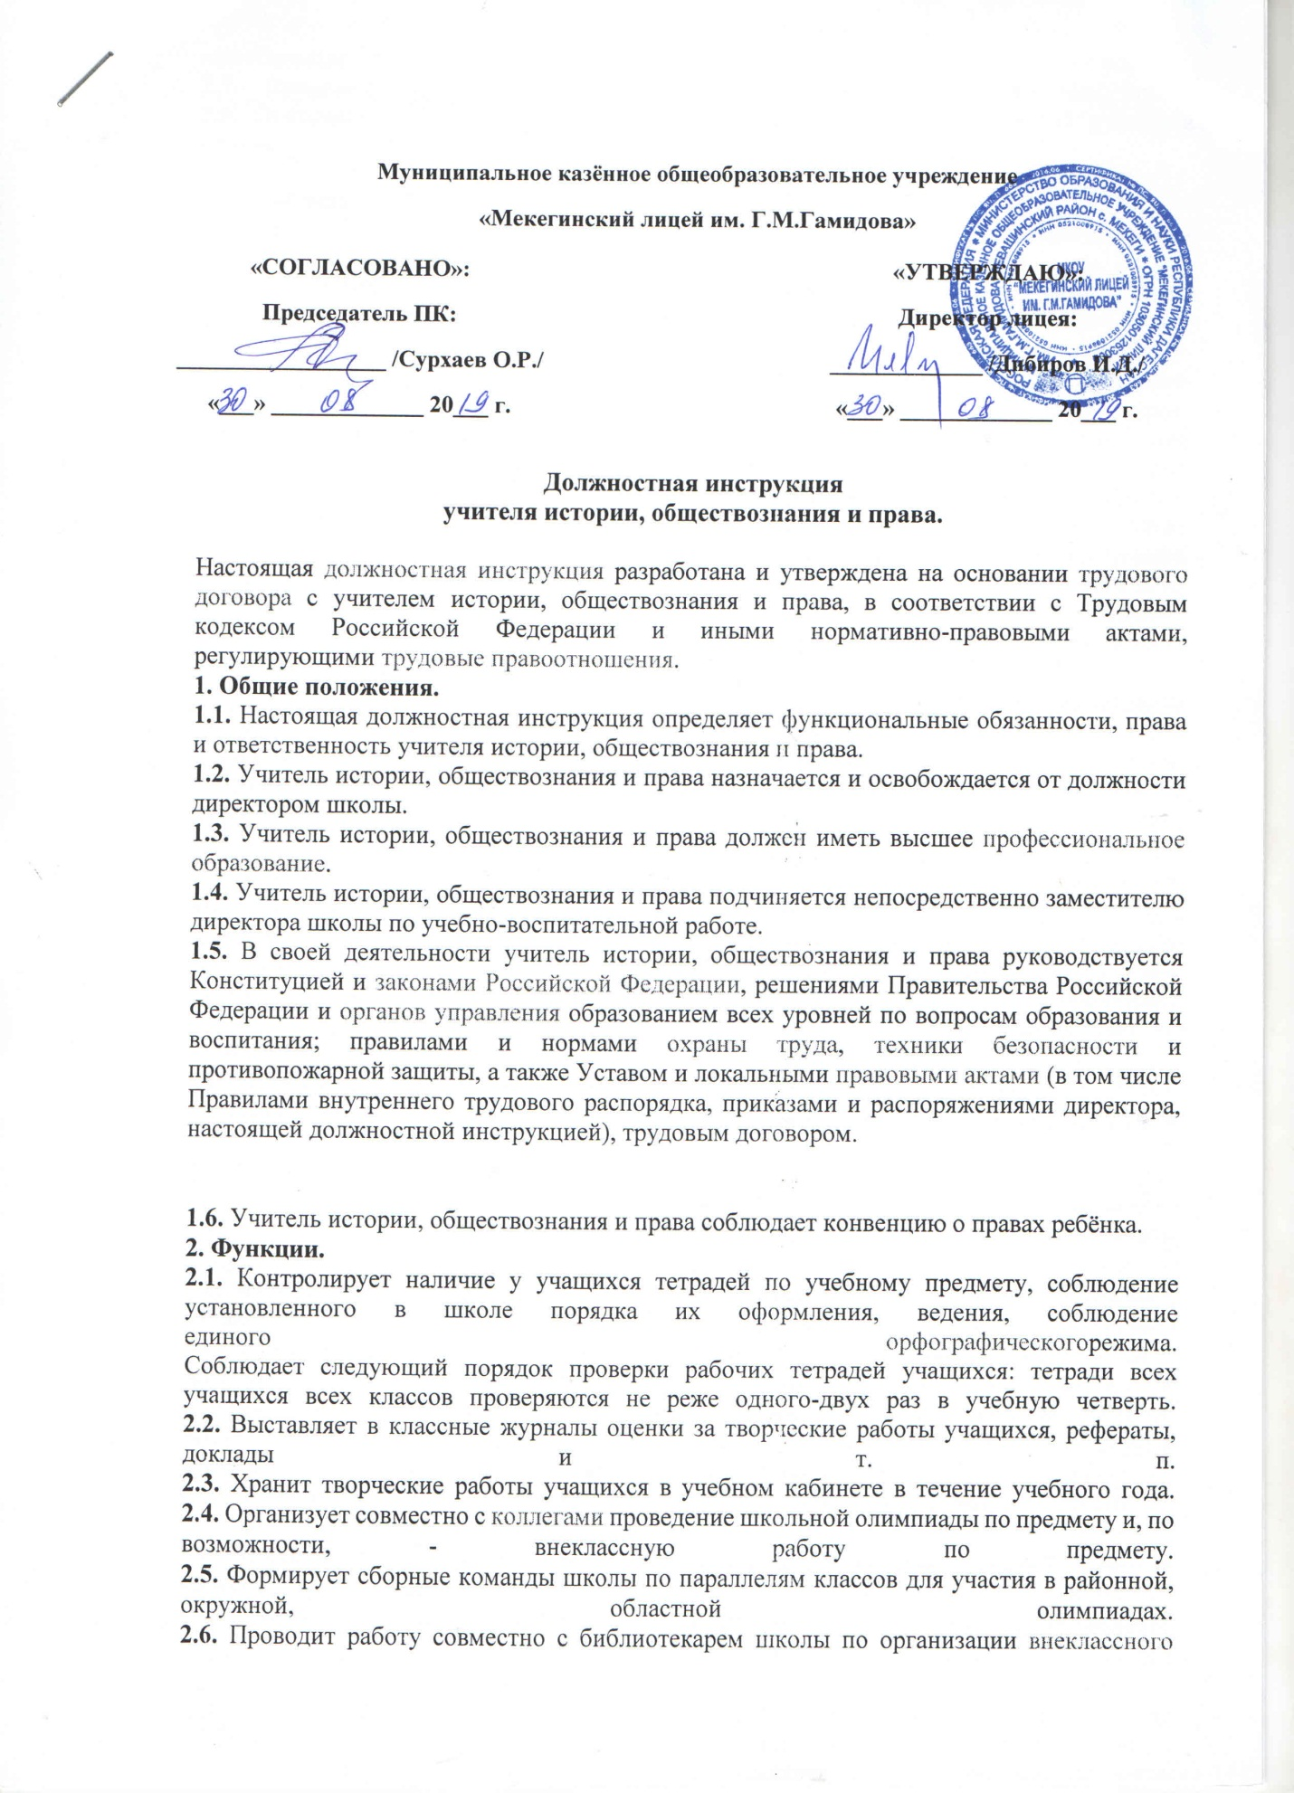

Муниципальное казённое общеобразовательное учреждение
«Мекегинский лицей им. Г.М.Гамидова»
«СОГЛАСОВАНО»:  Председатель ПК:  __________________ /Сурхаев О.Р./  «___» _____________ 20___ г. |  | «УТВЕРЖДАЮ»:  Директор лицея:  _____________ /Дибиров И.Д./  «___» _____________ 20___ г.

Должностная инструкция
учителя истории, обществознания и права.

Настоящая должностная инструкция разработана и утверждена на основании трудового договора с учителем истории, обществознания и права, в соответствии с Трудовым кодексом Российской Федерации и иными нормативно-правовыми актами, регулирующими трудовые правоотношения.
1. Общие положения.
1.1. Настоящая должностная инструкция определяет функциональные обязанности, права и ответственность учителя истории, обществознания и права.
1.2. Учитель истории, обществознания и права назначается и освобождается от должности директором школы.
1.3. Учитель истории, обществознания и права должен иметь высшее профессиональное образование.
1.4. Учитель истории, обществознания и права подчиняется непосредственно заместителю директора школы по учебно-воспитательной работе.
1.5. В своей деятельности учитель истории, обществознания и права руководствуется Конституцией и законами Российской Федерации, решениями Правительства Российской Федерации и органов управления образованием всех уровней по вопросам образования и воспитания; правилами и нормами охраны труда, техники безопасности и противопожарной защиты, а также Уставом и локальными правовыми актами (в том числе Правилами внутреннего трудового распорядка, приказами и распоряжениями директора, настоящей должностной инструкцией), трудовым договором.

1.6. Учитель истории, обществознания и права соблюдает конвенцию о правах ребёнка.
2. Функции.
2.1. Контролирует наличие у учащихся тетрадей по учебному предмету, соблюдение установленного в школе порядка их оформления, ведения, соблюдение единого орфографическогорежима.
Соблюдает следующий порядок проверки рабочих тетрадей учащихся: тетради всех учащихся всех классов проверяются не реже одного-двух раз в учебную четверть.
2.2. Выставляет в классные журналы оценки за творческие работы учащихся, рефераты, доклады и т. п.
2.3. Хранит творческие работы учащихся в учебном кабинете в течение учебного года.
2.4. Организует совместно с коллегами проведение школьной олимпиады по предмету и, по возможности, - внеклассную работу по предмету.
2.5. Формирует сборные команды школы по параллелям классов для участия в районной, окружной, областной олимпиадах.
2.6. Проводит работу совместно с библиотекарем школы по организации внеклассного чтенияучащихся по истории.
2.7. Принимает участие в организации работы учащихся в школьном музее.
2.8. Оказывает посильную помощь в организации туристско-краеведческой работы в школе.
3. Должностные обязанности.
Учитель истории, обществознания и права выполняет следующее должностные обязанности:
3.1. Осуществляет обучение и воспитание учащихся с учетом специфики преподаваемого предмета. Проводит уроки и другие занятия в соответствии с расписанием в указанных помещениях.
3.2. Учитель обязан иметь тематический план работы по предмету в каждой параллели классов на учебную четверть и рабочий план на каждый урок.
3.3. В своей работе по предмету использует разнообразные приемы, методы и средства обучения. Реализует образовательные программы. Может переставлять по своему усмотрению темы уроков в отдельных разделах программы. Проводит с учащимися, установленное учебным планом количество контрольных и практических работ, а также необходимые учебные экскурсии. Обеспечивает уровень подготовки, соответствующий требованиям государственного образовательного стандарта и несет ответственность за их реализацию не в полном объеме.
3.4. Отвечает за выполнение приказов «Об охране труда и соблюдении правил техники безопасности» и «Об обеспечении пожарной безопасности». Учитель отвечает за:
• безопасное проведение образовательного процесса;
• принятие мер по оказанию доврачебной помощи пострадавшему, оперативное извещение руководства о несчастном случае;
• проведение инструктажа обучающихся (воспитанников) по безопасности труда на учебных занятиях, воспитательных мероприятиях с обязательной регистрацией в классном журнале или «Журнале инструктажа учащихся по охране и безопасности труда»;
• организацию изучения учащимися (воспитанниками) правил по охране труда, дорожного движения, поведения в быту и т. п.;
• осуществление контроля за соблюдением правил (инструкций) по охране труда.
3.5. Ведет в установленном порядке учебную документацию, осуществляет текущий контроль успеваемости и посещаемости, учащихся на уроках, выставляет текущие оценки в классный журнал и дневники, своевременно сдает администрации необходимые отчетные данные.
3.6. Работает в экзаменационной комиссии по итоговой аттестации учащихся.
3.7. Допускает в соответствии с Уставом учреждения администрацию школы на свои уроки в целях контроля за работой.
3.8. Заменяет уроки отсутствующих учителей по распоряжению администрации.
3.9. Соблюдает Устав учреждения, Коллективный договор, Правила внутреннего трудового распорядка, требования данной инструкции, а также локальные акты учреждения, приказы и распоряжения администрации учреждения.
3.10. Соблюдает права и свободы учащихся, содержащиеся в Законе РФ «Об образовании», Конвенции о правах ребенка.
3.11. Осуществляет связь с родителями обучающихся (или их законными представителями).
3.12. Систематически повышает свою профессиональную квалификацию. Участвует в деятельности методических объединений и других формах методической работы.
3.13. Согласно годовому плану работы учреждения принимает участие в работе педагогических советов, производственных совещаний, совещаний при директоре, родительских собраний, а также предметных секций, проводимых вышестоящей организацией.
3.14. В соответствии с графиком дежурства по школе дежурит вовремя перемен между уроками. Как классный руководитель периодически дежурит со своим классом по школе. Приходит на дежурство за 20 минут до начала уроков и уходит через 20 минут после их окончания.
3.15. Проходит периодически бесплатные медицинские обследования.
3.16. Соблюдает этические нормы поведения, является примером для учащихся, воспитанников.
3.17. Учителю запрещается:
• изменять по своему усмотрению расписание занятий;
• отменять, удлинять или сокращать продолжительность уроков (занятий) и перемен между ними;
• удалять учащегося с урока;
• курить в помещении школы.
3.18. При выполнении учителем обязанностей заведующего учебным кабинетом учитель:
• проводит паспортизацию своего кабинета;
• постоянно пополняет кабинет методическими пособиями, необходимыми для прохождения учебной программы, приборами, техническими средствами обучения;
• организует с учащимися работу по изготовлению наглядных пособий;
• в соответствии с приказом директора «О проведении инвентаризации» списывает в установленном порядке имущество, пришедшее в негодность;
• принимает участие в смотре учебных кабинетов.
4. Права.
Учитель истории, обществознания и права имеет право:
4.1. Участвовать в управлении Школой в порядке, определяемым Уставом школы.
4.2. На защиту профессиональной чести и достоинства.
4.3. Знакомиться с жалобами и другими документами, содержащими оценку его работы, давать по ним объяснения.
4.4. Защищать свои интересы самостоятельно и/или через представителя, в том числе адвоката, в случае дисциплинарного расследования или служебного расследования, связанного с нарушением педагогом норм профессиональной этики.
4.5. На конфиденциальность дисциплинарного (служебного) расследования, за исключением случаев, предусмотренных законом.
4.6. Свободно выбирать и использовать методики обучения и воспитания, учебные пособия и материалы, учебники, методы оценки знаний обучающихся.
4.7. Повышать квалификацию.
4.8. Аттестоваться на добровольной основе на соответствующую квалификационную категорию и получить её в случае успешного прохождения аттестации.
4.9. Давать обучающимся во время занятий и перемен обязательные распоряжения, относящиеся к организации занятий и соблюдению дисциплины, привлекать обучающихся к дисциплинарной ответственности в случаях и порядке, установленных Уставом и Правилами о поощрениях и взысканиях обучающихся Школы.
4.10. На все предусмотренные законодательством социальные гарантии.
4.11. На иные права, предусмотренные трудовым законодательством.
5. Ответственность.
В установленном законодательством Российской Федерации порядке учитель истории, обществознания и права несёт ответственность за:
5.1. Реализацию не в полном объёме образовательных программ в соответствии с учебным планом и графиком учебного процесса.
5.2. Жизнь и здоровье учащихся во время образовательного процесса.
5.3. Нарушение прав и свобод учащихся.
5.4. Неисполнение или ненадлежащие исполнение без уважительных причин Устава и Правил внутреннего трудового распорядка школы, законных распоряжений директора школы и иных локальных нормативных актов, должностных обязанностей, установленных настоящей Инструкцией, учитель несёт дисциплинарную ответственность в порядке, определённым трудовым законодательством.
5.5. За применение, в том числе однократное, методов воспитания, связанных с физическим и/или психическим насилием над личностью обучающегося, а также за совершение иного аморального поступка – учитель может быть освобождён от занимаемой должности в соответствии с трудовым законодательством и Законом Российской Федерации «Об образовании». Увольнение за данный проступок не является мерой дисциплинарной ответственности.
5.6. За причинение школе или участникам образовательного процесса ущерба в связи с исполнением (неисполнением) своих должностных обязанностей учитель несёт материальную ответственность в порядке и в пределах установленных трудовым и/ или гражданским законодательством.
5.7. В установленном законодательством Российской Федерации порядке учитель несет ответственность за жизнь и здоровье детей во время организации экскурсионных поездок и мероприятий
6. Взаимоотношения. Связи по должности.
Учитель истории, обществознания и права:
6.1. Работает по графику, составленному исходя из 36-часовой рабочей недели и утверждённому директором школы.
6.2. Получает от директора школы информацию нормативно-правового, директивного и организационно-методического характера.
6.3. Систематически обменивается информацией по вопросам, входящим в его компетенцию, с администрацией и работниками школы.
6.4. Информирует администрацию о возникших трудностях, проблемах.
6.5. Проходит инструктаж по технике безопасности, производственной санитарии под руководством заместителя директора школы по учебно-воспитательной работе.
Должностная инструкция составлена на четырёх листах.
С настоящей должностной инструкцией ознакомлен(а).
____________________ /_____________________/
____________________ /_____________________/
____________________ /_____________________/

